##### MISA CON NIÑOS

##### 24 de diciembre 2023

**4º ADVIENTOº-B**

##### Evangelio de LUCAS 1, 26-38: “*Alégrate,*

##### *llena de gracia, el Señor está contigo”.*

**Mensaje:**

**1. MONICIÓN DE ENTRADA**

Hermanos y hermanas: Llega la Navidad. Durante estas semanas de adviento nos estuvimos preparando con la oración, la conversión, la alegría... En este último domingo de adviento miraremos a María, la que mejor ha acogido a Jesús llevándolo en su seno y sobre todo en su corazón y en su vida. Jesús quiere nacer en ti, ábrele las puertas de tu corazón, recíbele con la misma alegría, esperanza y disponibilidad de la Madre de Dios, la mujer del “Hágase”, la mujer del Sí a Dios. Miremos, pues a María, la que con su SÍ nos trae al Sol que iluminará nuestra vida y nos inundará con el calor del amor y de la misericordia de Dios.

**Saludo del Sacerdote: *El Señor Jesús, que con el sí de María nos dio al Salvador, esté con vosotros.***

*(Se podría colocar el cartel de Fano.* *O colocar junto al altar una cuna muy grande vacía con una frase: “ACÓGELE en tu corazón y nacerá en ti”).*

**2. A** **CORONA DE ADVIENTO: Vela 4**

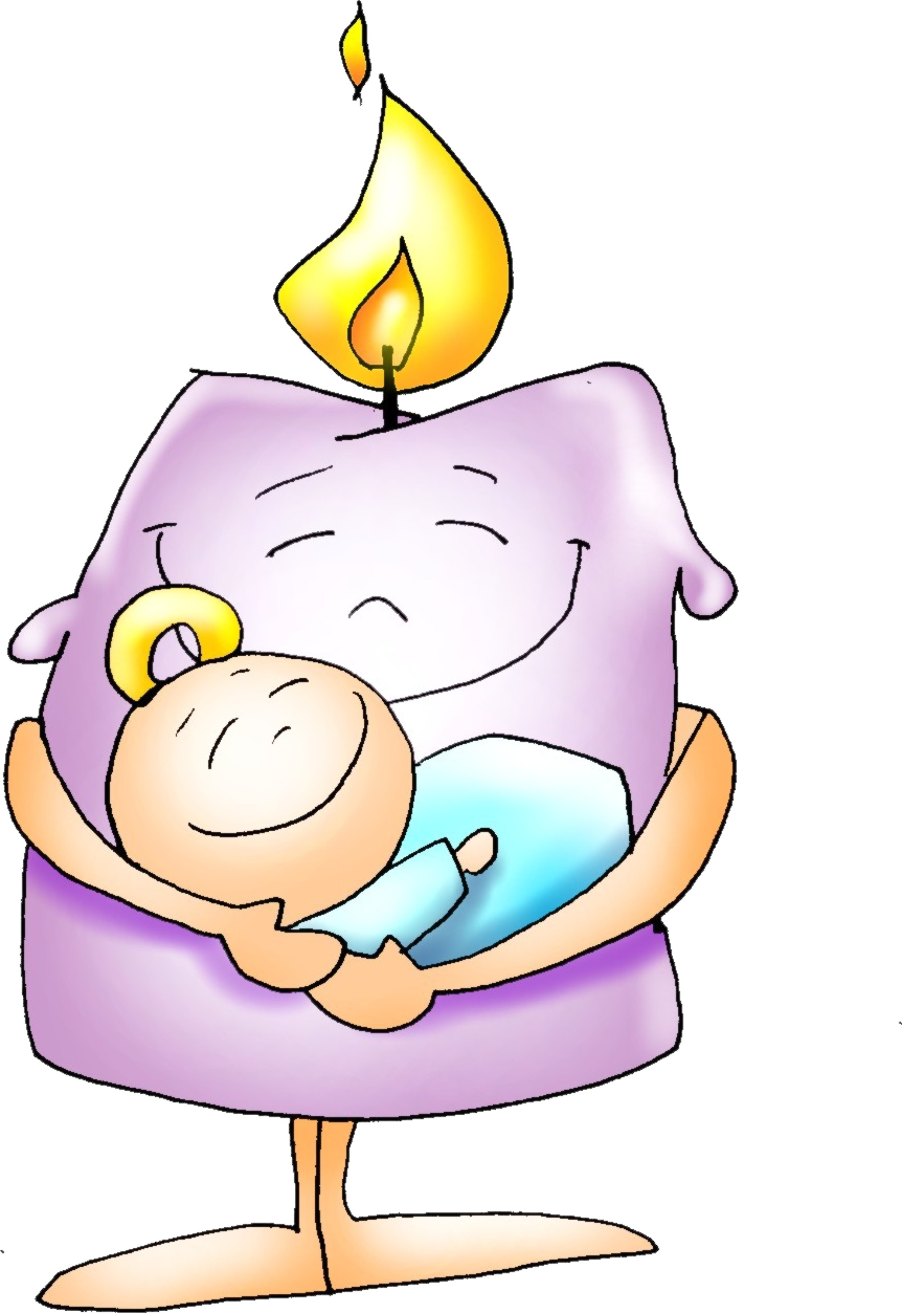**Monitor:** Comenzamos la cuarta semana de Adviento, reducida este año a pocas horas, pues esta noche comenzaremos a celebrar la N**avidad**. Encendemos el cuarto cirio de la corona de adviento: el de la acogida de Jesús *(los anteriores eran oración, conversión, alegría).* *(Se enciende el cirio 4º mientras se dice esta oración).*

**Sacerdote:***Señor, Jesús: María dio un sí grande al deseo de Dios de ser tu Madre. Y su corazón se llenó de alegría, de paz, de confianza, como el de cualquier madre llamada a dar a luz a una nueva creatura. Te rogamos que el corazón de los cristianos sea como la cuna que espera, como María que acoge con ilusión y ternura al Niño que va a nacer. ¡Ven pronto Señor, ven Salvador!* **Todos:** **¡Ven, Señor Jesús!**

**3. SÚPLICAS DE PERDÓN**

*Reconocemos humildemente nuestros pecados (opcional).*

-Tú, hijo de María, nuestro hermano y Salvador. *Señor, ten piedad.*

-Tú, compañero y amigo, consuelo para los que sufren. *Señor, ten piedad.*

-Tú, Dios con nosotros, Buena Noticia, amor sin fin. *Señor, ten piedad.*

**4. MONICIÓN A LAS LECTURAS**

# En la primera lectura se proclama que Dios dará a David un descendiente, el Mesías, para salvar a su pueblo. En la segunda lectura escucharemos el canto de alabanza que Pablo dice por la salvación de Dios*.* El Evangelio es el gran anuncio del Señor que viene en la pobreza, en la sencillez de un niño al mundo en el seno de María.

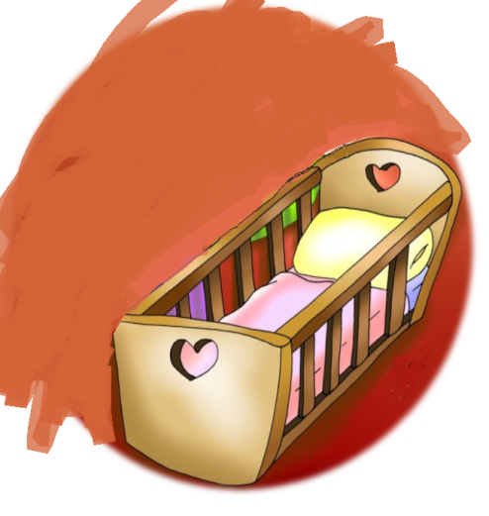**5. ORACIÓN DE LOS FIELES**

*En esta última semana de adviento, nos unimos en oración ante Ti, Señor, para decirte.*

**–Que te acojamos en nuestra familia.**

1. Por la Iglesia para que sea una familia donde reine el amor. ***Oremos.***
2. Por las madres para que quieran mucho a Jesús y enseñen a sus hijos a quererlo. ***Oremos.***
3. Para que a ejemplo de la Virgen María digamos siempre sí a Dios. ***Oremos.***
4. Para que acojamos a Jesús y nazca en nuestro corazón y en nuestras vidas. ***Oremos.***
5. Para que llevemos a Jesús a nuestra familia y a los que nos encontremos. ***Oremos.***
6. Para que nuestra parroquia reciba con alegría a Jesús y sea para siempre su casa. ***Oremos.***
7. Para que Jesús que nace llene de consuelo a los que están enfermos o pasan esta navidad lejos de los suyos y de fortaleza a los que sufren la muerte de un ser querido. ***Oremos.***

*Ven Señor, tú que traes la paz y la alegría al mundo. Ven a salvarnos, tú que vives y reinas por los siglos de los siglos.*

**6. PROCESIÓN DE OFRENDAS**

**-CORAZÓN:** Te ofrecemos este corazón (hecho por el grupo de catequesis), lo ponemos delante del altar porque te queremos ofrecer los corazones de nuestras madres que como la tuya, María, nos cuidan y nos protegen.

**-CUNA VACÍA:** Con esta cuna vacía representamos nuestro deseo de que Jesús venga a nuestras familias y que acojamos a Jesús en nuestras vidas, en nuestras parroquias y en nuestros corazones.

**-PAN Y VINO:** Te ofrecemos también este pan y este vino a través de los cuales Cristo nace en cada Eucaristía para ser nuestro alimento, nuestra fuerza, nuestra vida.